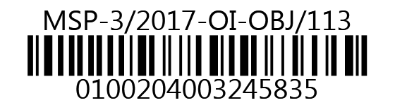
MINISTERSTVO SPRAVEDLNOSTI ČR
Vyšehradská 16, 128 10 Praha 2
Odbor informatiky
CCA Group a.s.
k rukám pana

Krátká 6
301 17 Plzeň

VÁŠ DOPIS čj.: |  |  | CCA Group a.s.  k rukám pana  Krátká 6  301 17 Plzeň
ZE DNE: |  |  | CCA Group a.s.  k rukám pana  Krátká 6  301 17 Plzeň
NAŠE čj.: | MSP-3/2017-OI-OBJ/113 |  | CCA Group a.s.  k rukám pana  Krátká 6  301 17 Plzeň
VYŘIZUJE: |  |  | CCA Group a.s.  k rukám pana  Krátká 6  301 17 Plzeň
TEL.: |  |  | CCA Group a.s.  k rukám pana  Krátká 6  301 17 Plzeň
FAX: |  |  | CCA Group a.s.  k rukám pana  Krátká 6  301 17 Plzeň
E-MAIL: |  |  | CCA Group a.s.  k rukám pana  Krátká 6  301 17 Plzeň

V Praze dne
Počet listů: 1
Přílohy: 1/.docx

Požadavky schválené na RT ISIR 11/2016 (hl.10096/2016)

Vážený pane inženýre,

žádáme o zapracování analýzy RT ISIR 11/2016 (hl.10096/2016 )

Objednávka je vyhotovena na základě Článku 4.13 Smlouvy o údržbě a podpoře IS v resortu Ministerstva spravedlnosti 22/2010-OI-SML.
Firma CCA Group a.s. v plné míře zodpovídá za kvalitu provedené analýzy a následné zapracování do příslušného informačního systému.
Předpokládáme, že pracnost uvedená firmou CCA Group a.s. nepřesáhne 34,625 ČD tedy částku 614.199 Kč včetně DPH (bez DPH 507.602,50 Kč).
Žádáme o sdělení termínu realizace a zároveň žádáme o zaslání potvrzení převzetí objednávky na email

S pozdravem

Ing. Jan Ladin
ředitel odboru informatiky

Přílohy:
Požadavky RT ISIR 11_2016 (10096_2016)_v4.0.docx
Telefon | Bankovní spojení: Česká národní banka | IČO:
 |  | 00025429
Fax: | číslo účtu:

